5/1/2022

**Problema con la articulación de la cadera**

Un problema que llevo mucho tiempo observando es un mal diseño de la articulación de la cadera. La cadera aporta rotación a la pierna, mayormente usada para girar al caminar.

Utiliza un servo motor MG996R All Metal (<https://es.aliexpress.com/item/4000536728030.html?spm=a2g0o.productlist.0.0.5cbf3271jnuD8q&algo_pvid=a463e2a7-1756-420d-8462-6815ad4d0aa2&algo_expid=a463e2a7-1756-420d-8462-6815ad4d0aa2-10&btsid=0b0a187b16129857673673747ebfc5&ws_ab_test=searchweb0_0,searchweb201602_,searchweb201603_>). Este motor es sustancialmente más barato que el que usan el resto de articulaciones. Es también menos potente pero la cadera no necesita mucha fuerza por lo que en principio era una buena opción para ahorrar dinero.

Sin embargo, el bajo precio no sólo trae consigo menos fuerza, sino que tiene una construcción más endeble y las piezas que trae como agarraderas son de plástico. Es cierto que el motor no necesita hacer fuerza, pero la forma en la que está diseñada la articulación de la pierna requiere muchísima resistencia por parte de la pieza que conecta el servo al resto de la pierna.

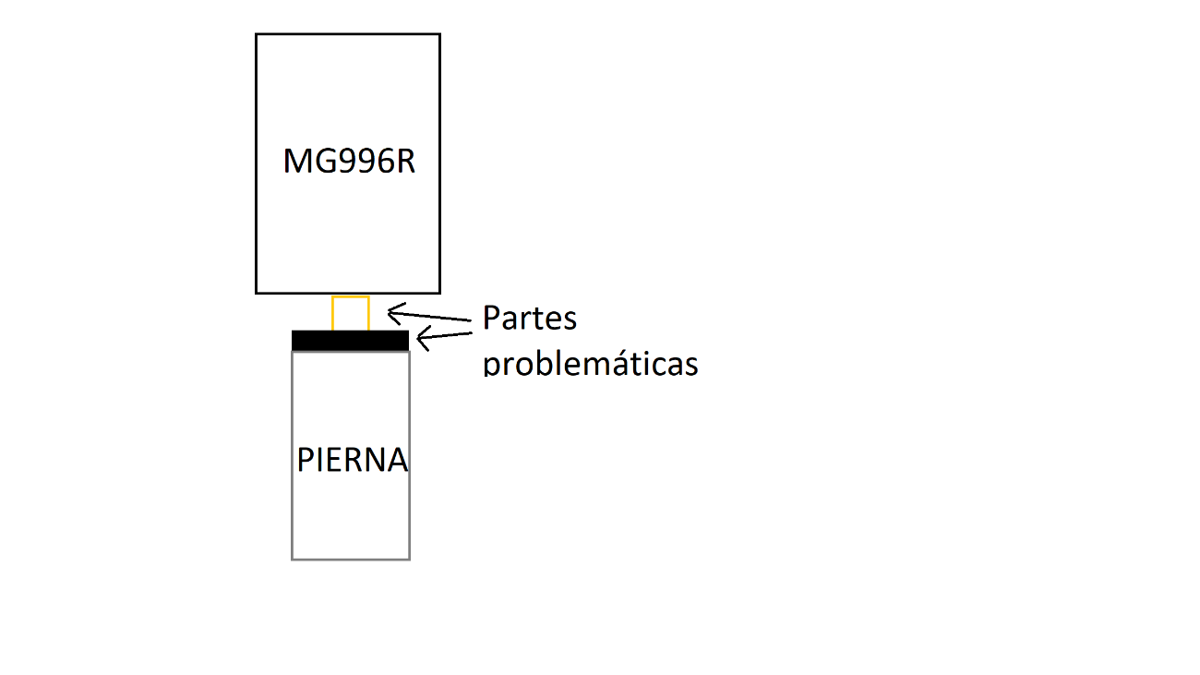

Ahora adjuntaré unas fotos que muestran el problema con el robot real. 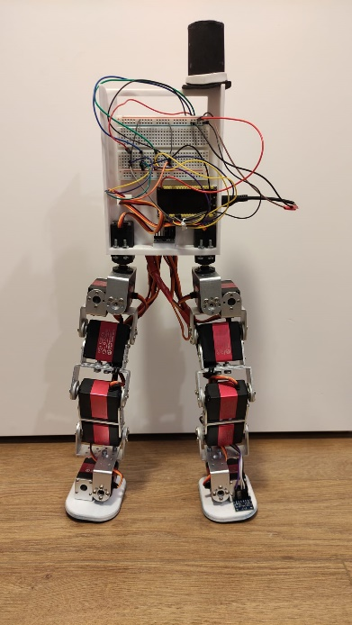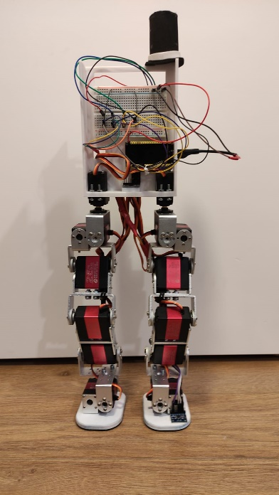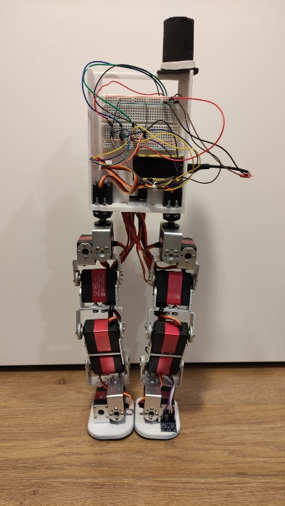

Piezas forzadas hacia afuera Piezas sin forzar Piezas forzadas hacia adentro

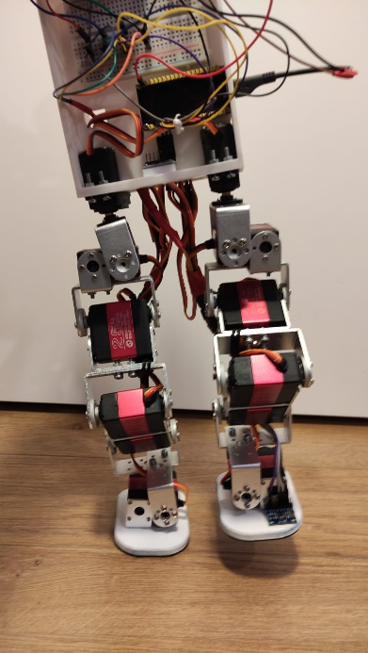

Ejemplo de piezas forzadas en una hipotética secuencia de caminar

Soluciones

La solución más sencilla sería usar los motores del resto de la pierna, los RDS3225. Las agarraderas que traen estás echas de aluminio y los dotan de resistencia suficiente. El problema es el precio y el tiempo que tardan en llegar desde china.

Antes de eso voy a tratar de diseñar otro sistema para sujetar esta articulación, y de paso tratar de modificar la caja de los componentes ya que la anterior tiene problemas de resistencia, mal uso de espacio y sujeciones mal diseñadas para la entrada de corriente por 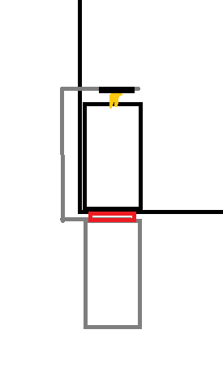ejemplo; además de que se ve mal estéticamente.

Mi idea inicial es esta. Primero invierto el servo, con la salida hacia arriba. Luego, utilizo una agarradera de aluminio de los otros servos ya que tengo dos de sobra (una del servo que se quemó y otra del de repuesto por si se quema otro).

La parte roja es un rodamiento. Haciéndolo de esta forma el eje de giro tiene dos enganches fijos, lo que en teoría hará que no se doble.

Tiene un gran inconveniente y es que restringe el radio de giro en gran medida, pero esa misma articulación en el humano tiene alrededor de 180 grados de libertad, no los 360, además de que los servos que utilizo son de 180 grados. Por esto no debería ser un gran problema.

* Modelo final 7/1/2022

Siguiendo la idea inicial he creado un nuevo modelo del cuerpo para tratar de solucionar el problema. Antes de discutirlo he de comentar que tras unas pruebas cambiando simplemente la pieza de plástico negra que sujetaba la articulación por la misma pieza, pero de metal (la que usan los otros servo motores) arregla en gran medida el problema, reduciendo ampliamente el juego que daban las piernas con la pieza de plástico.

Aún así he decidido seguir con la idea inicial para intentar arreglarlo por completo.

El modelo final resulta de esta forma:

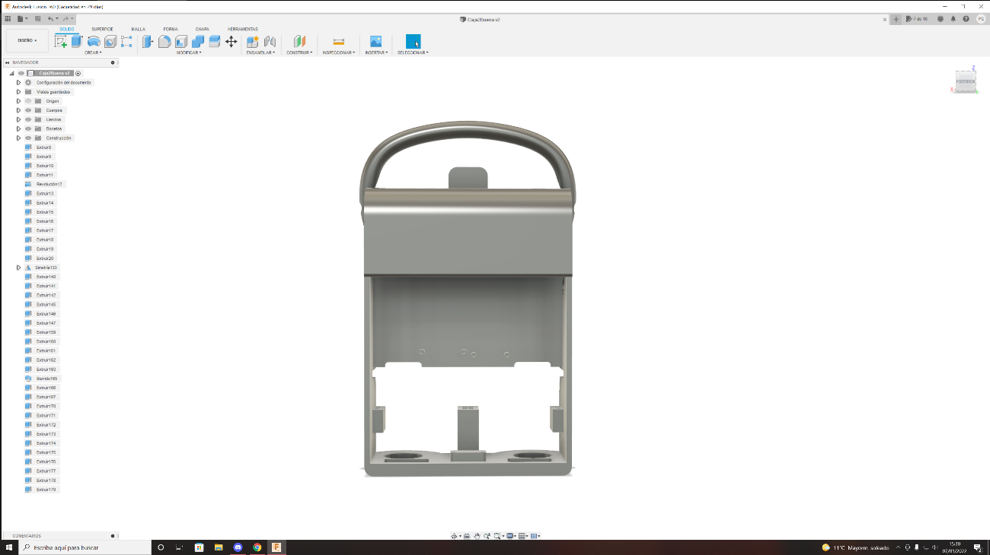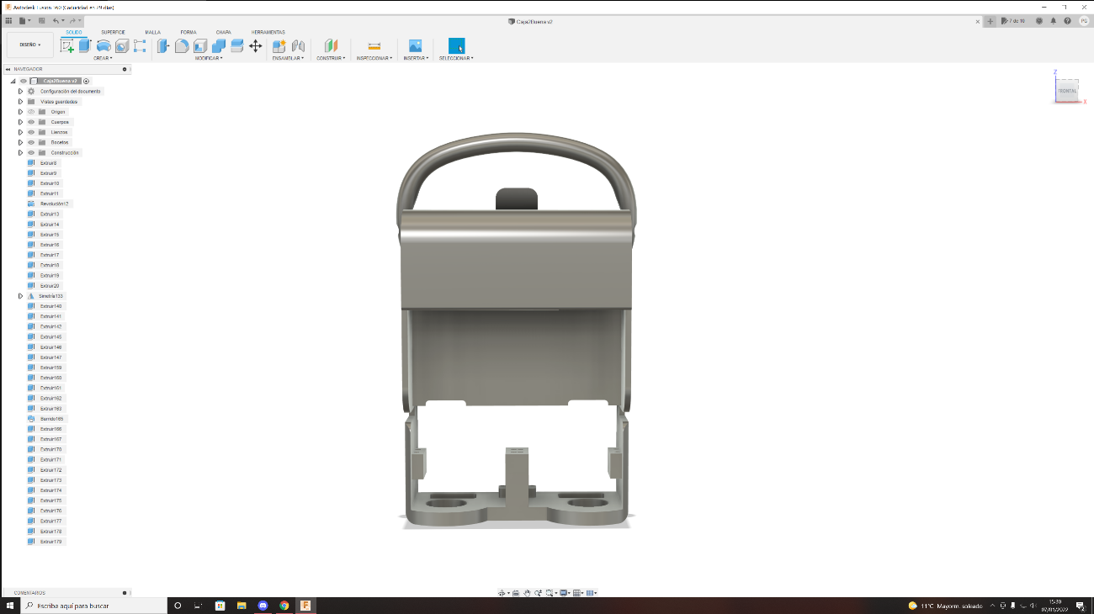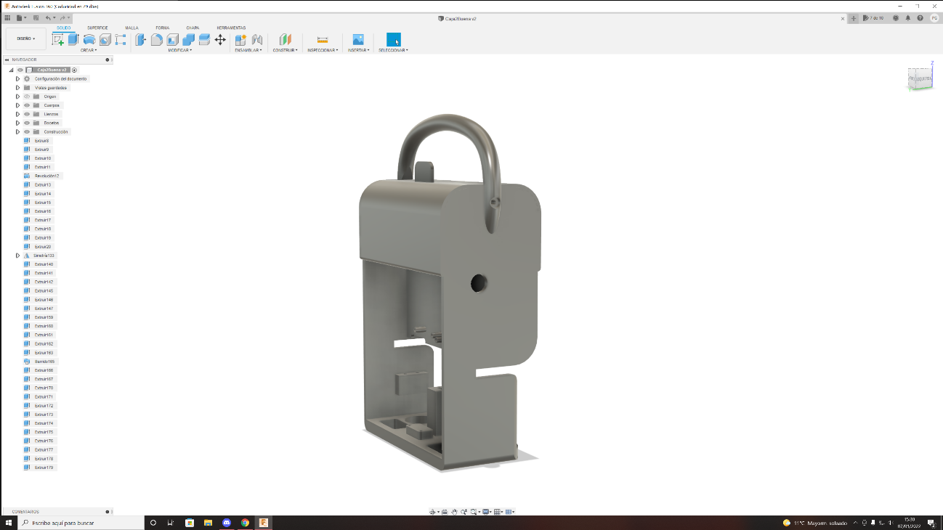

Con todos los extras desde varios ángulos

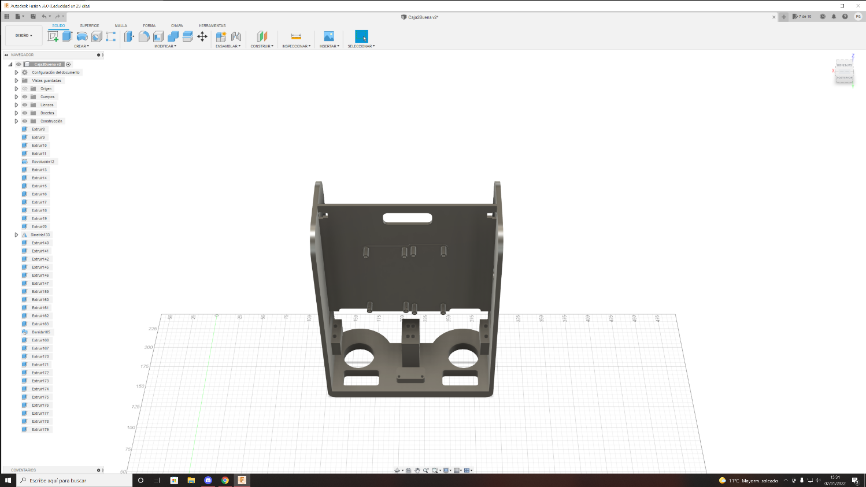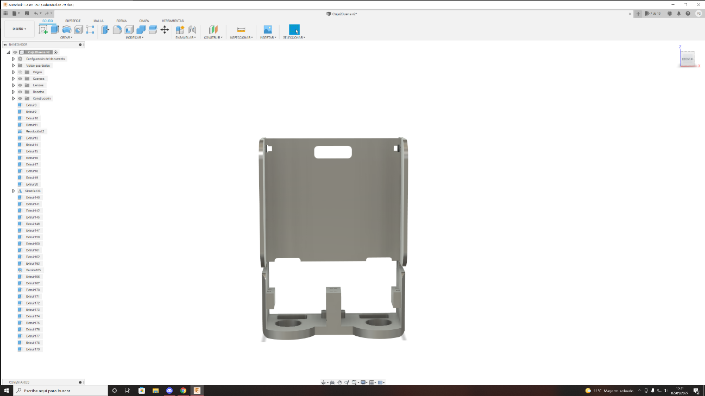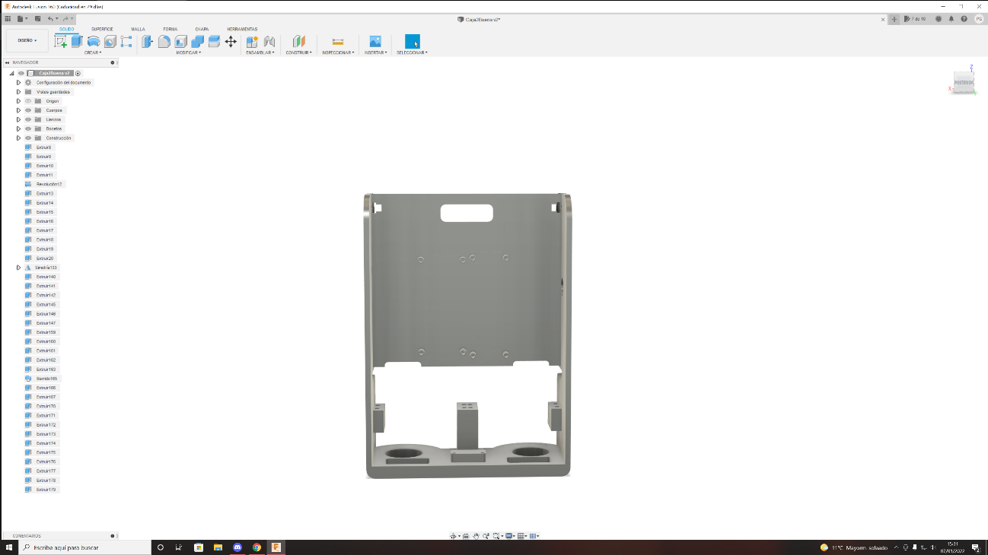

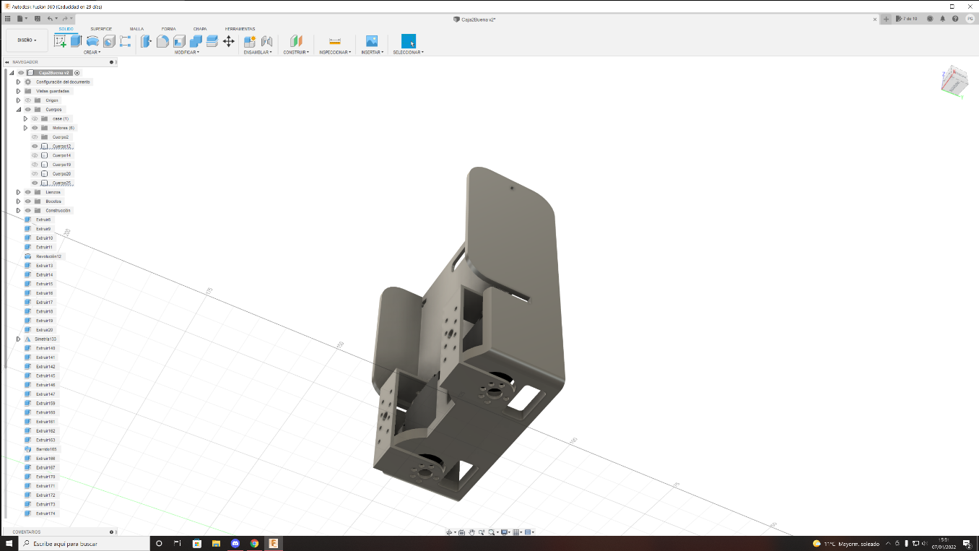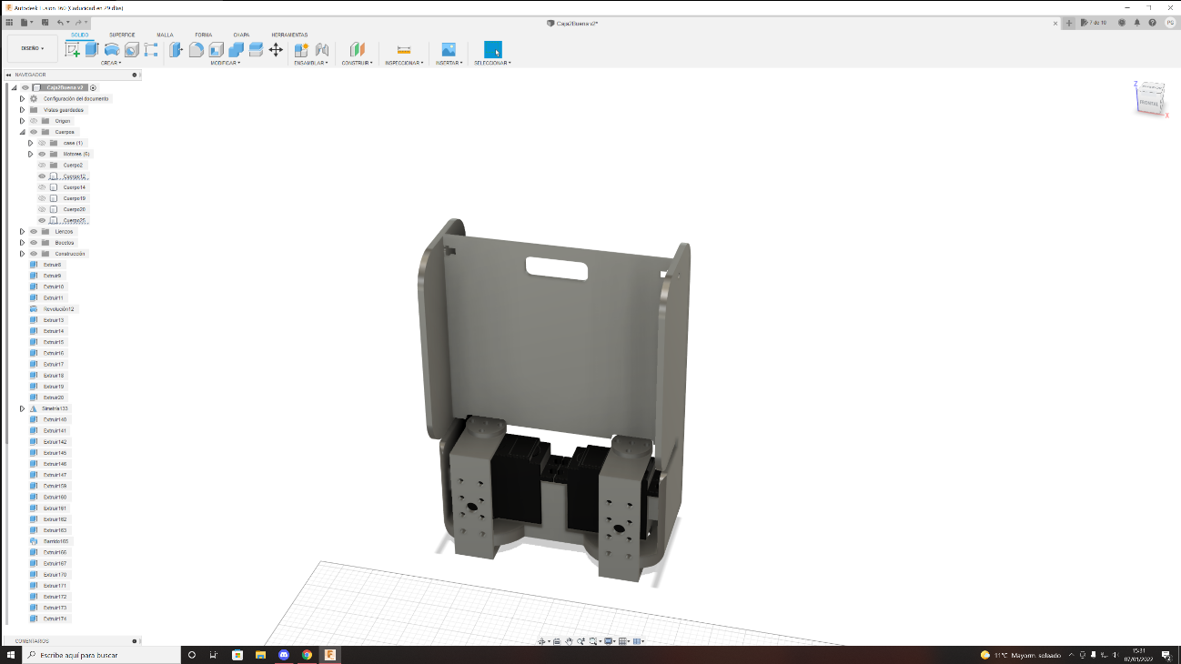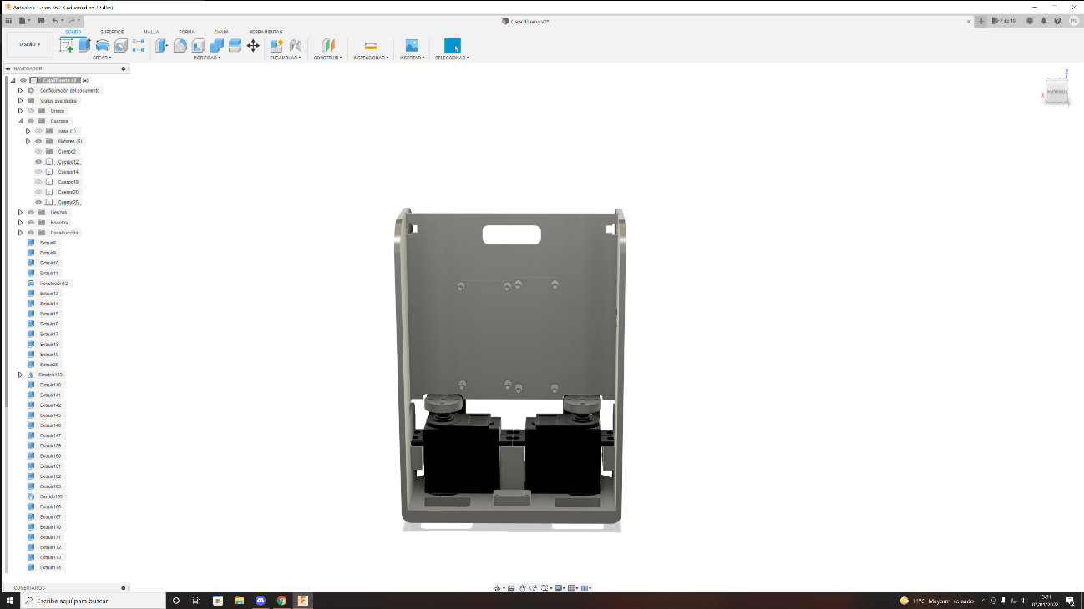

La estructura con los motores conflictivos desde varios ángulos

Solo la estructura desde varios ángulos

Ahora explicaré los principales cambios. Primero, desarrollé la idea que expliqué previamente para arreglar el problema. Se pueden observar dos grandes aperturas circulares en la parte de abajo donde entrarán los dos rodamientos. Como dije, el motivo principal de todo esto es ahorrar tiempo y dinero, por lo que he elegido usar unos rodamientos estándar para patinete. Son innecesariamente grandes, pero tengo muchos en casa que puedo usar. Son fáciles de conseguir sólo es necesario cogerlos de cualquier patinete viejo.

Después, se colocan los motores mirando hacia arriba y se atornillan con los agujeros que proporciona el diseño. Finalmente se pasa una agarradera en forma de C de las que vienen con los otros motores y se conectan tanto al servo motor como al rodamiento, y el resto de la pierna se engancha a esta pieza.

Se adapta además el diseño del cuerpo para permitir más libertad de movimiento a estos motores dejando espacio libre para su movimiento en la parte baja y en los laterales.

Otros cambios que he hecho en el cuerpo, fuera de este problema, han sido:

* Ahora la placa controladora de servos y el ESP32 residen en el frente del cuerpo en vertical mientras que muevo la placa de pruebas sola atrás.
* La entrada de cables de las piernas se divide en 2 en vez de una sola entrada central.
* Reduzco el número de agujeros para cables de un lado a otro del cuerpo a solo uno.
* Muevo la entrada de corriente de atrás al lateral derecho.
* Añado una serie de “extras” como son un asa para facilitar su transporte, un embellecedor para ocultar un poco los cables por arriba, unos insertos que van dentro de los rodamientos y tienen un agujero para los tornillos, y un enganche para poner el sombrero. Esto último parece un gasto de material, pero ha llegado un punto en el que el sombrero es la seña de identidad del robot y las personas le suelen coger cariño (yo incluido)
* La estructura principal se separa en dos partes para la impresión: El exterior y la parte intermedia donde se ponen los controladores. El diseño previo gastaba menos material de soporte, pero no fue resistente con el tiempo.

Finalmente, imprimiré el cuerpo en 5 piezas en una mezcla entre PLA y PETG. La impresión tardará alrededor de un día en total y se juntarán todas las piezas con pegamento y tornillos.

8/1/2022

La mayoría de piezas ya están impresas. Ha habido varios problemas con el diseño. Principalmente, el modelo 3D del motor que estaba usando de referencia parece ser que tenía las medidas mal hechas y es algo más pequeño que el motor real. Creo que los tornillos entran bien y el resto lo he arreglado a base de lija, lima y un cúter. De todas formas, si tuviese que volver a imprimirlo le pondría la opción de “horizontal expansión” en -0.1 o -0.2 ya que los rodamientos también entraban un poco justos y hubo que limar el agujero.

Además, no sé por qué, pero algunas esquinas se levantan de la cama de impresión. En este diseño no afecta demasiado, pero parece que la opción de “brim” o “raft” en la sección de “build plate adhesión” lo arregla.

9/1/2022

Montada ya la sección principal he podido comprobar que el problema se soluciona casi a la perfección. Ha habido que rebajar y modificar muchas partes ya que las medidas estaban mal por lo que mencioné de que el modelo de referencia tenía las medidas mal.

Además, los agujeros del ESP32 no encajaban del todo y la entrada de corriente no entra en el agujero que preparé. Habría que desplazar la conexión para las placas un poco hacia la izquierda. El MPU6050 tampoco se alinea con los tornillos, pero lo arreglé con algo de cinta.

Finalmente, debería desplazar los agujeros para los cables de las piernas más al centro para restringir menos el movimiento.